Fiche de présentation d’une production d’évaluation formatrice
Niveau : |  | 1 ES
Thème et question du programme : |  | Les marchés imparfaitement concurrentiels
Descriptif bref |  | Faire construire aux élèves une EC3 afin qu'ils s'approprient les attentes de l'épreuve
Proposée par : |  | Hélène Dissaux
Durée estimée : |  | Travail par groupe en 1ere heure. Travail en autonomie seul en 2e heure
Nature de l'activité
Prérequis nécessaires |  | - Savoirs : Notions du cours : CPP, monopole et les limites du marché (biens collectifs, externalités)  - Savoir-faire : Analyse des documents  - Capacités :
Objectifs |  | - Savoirs :  - Savoir-faire :  - Capacités :  - Co-production :
Modalités de l’évaluation formatrice : |  | Exemple :  - par le travail de groupe
La production à réaliser par les élèves : |  | - Ecrite  - Collective
Supports de l'activité | - Quels supports ;: une EC3  - Distribués en début de séance
Evaluation de l'activité | Type d’évaluation formatrice proposée : rédiger une EC3  Immédiate

Voir la production ci-dessous

Thème : Les marchés imparfaitement concurrentiels
Niveau : 1 ES / Travail par groupe en 1ere heure. Travail en autonomie seul en 2e heure

Objectif : Faire construire aux élèves une EC3 afin qu'ils s'approprient les attentes de l'épreuve

Notions du cours : CPP, monopole et les limites du marché (biens collectifs, externalités)
A faire, une fois le cours sur le marché réalisé.

Travail sur 2 H
1ère étape : Analyse de documents par groupe.
Préparer les documents avec présence du professeur pour aider à leur compréhension et tâche à effectuer (cf. suite).
Ils avaient un tableau à remplir sur chaque doc, cela aidait à la compréhension des informations essentielles du texte et en même temps c’était nécessaire à la réalisation de l’EC.
Pour ceux qui avaient du temps (quelques élèves seulement), ébauche d’un discours prônant les mérites de la CPP.

2e étape : rédaction de l’EC3 en autonomie, dans les conditions d’un devoir.

Réflexion : retour sur cette évaluation formatrice.
- Le 3e document devra être modifié car il ne correspond pas vraiment à la problématique. (Mais cela n’a pas perturbé les élèves)
- La classe étant très hétérogène, certains ont profité de la 1ere heure pour s’approprier les documents, remplir le tableau et ainsi être bien préparé à la rédaction de l’EC3 le lendemain.
- D’autres ont eu beaucoup de mal et ne savaient pas trop quoi faire avec ces documents malgré la tache proposée. (Rôle du prof important mais avec 30 élèves, difficile d’aider tout le monde)
- Certains ont trouvé l’exercice de la 2e heure « facile », je cite « puisque les documents avaient été vus la veille » (mais c’est loin d’être le cas pour tous)
- En revanche, on retrouve un travers (fréquent) : le plan a été conçu autour des documents à savoir I- doc 1 ; II : doc 2 .
Travail intéressant (que l’on peut noter ou pas) mais ne pas faire pour une 1ere EC3 si ça devait être noté.

Sujet EC 3 : A l'aide du dossier documentaire et de vos connaissances, vous montrerez que le marché n'est pas toujours concurrentiel

Document 1 :
Xerox est une marque renommée dans le monde entier, surtout dans le milieu des nouvelles technologies. Principalement connu pour son invention du photocopieur, le géant avant-gardiste a toujours su innover pour se différencier de ses concurrents. Retour sur une histoire hors du commun…
Innovation marketing Même si Xerox n’a pas toujours su tirer profit de ses innovations technologiques en les laissant à ses concurrents, n’oublions pas que le groupe a largement contribué aux avancées technologiques de l’Informatique et a su se démarquer à plusieurs reprises en se différenciant. Dans les années 70, le photocopieur se démocratise et se généralise dans les entreprises en raison de son moindre coût par rapport à une impression à jet d’encre. De nouveaux acteurs comme IBM, HP ou encore Canon font alors leur entrée et souhaitent s’imposer sur le marché des particuliers avec leurs imprimantes lasers. Face à cette concurrence accrue, Xerox choisit une autre tactique et réoriente son activité vers la vente de services en proposant non plus des photocopieurs mais des contrats de photocopies. Ainsi, l’entreprise ne vend plus un copieur mais l’usage de celui-ci dont elle demeure propriétaire et gagne d’autant plus d’argent puisqu’elle vend des services liés aux photocopieurs mis à disposition de ses clients.
Début 2010, le développement des imprimantes d’ordinateurs ayant tué en partie le marché de la photocopie, Xerox choisit une nouvelle fois de se différencier. Le groupe rachète alors Affiliated Computer Services, une entreprise spécialisée dans les solutions IT et la gestion de processus métiers externalisés. Avec ce rachat, Xerox entend diversifier ses compétences vers la fourniture de services et plus spécialement dans la gestion de documentation (GED) au sens large qui représente actuellement un débouché très rémunérateur.
http://archives.lesechos.fr/archives/cercle/2012/05/14/cercle_46819.htm#PvpGkEFOvTuU4jYD.99

DOCUMENT N°2 : Gare au fabricant qui impose un prix final de vente ! Publié le 20/11/2017 par Camille Bourguignon, Etienne Wery
Imposer un prix de vente à l’acheteur final est une tentation très forte. C’est le rêve de nombreux fabricants : contrôler la chaîne, de la production à la vente. C’est tentant, mais c’est le plus souvent illégal. Même dans le cadre des réseaux sélectifs, la pratique est dangereuse et expose le fabricant à des amendes très lourdes.
L’Autorité belge de la concurrence a imposé une lourde amende à un fabriquant qui avait tenté d’imposer à ses distributeurs un prix uniforme de vente au public. Le montant de l’amende (5.489.000 euros) a de quoi faire frissonner les fabricants qui oublieraient les principes fondamentaux du droit de la concurrence.
Les faits En l’espèce, le fabricant concerné était Algist Bruggeman nv et sa société mère Lesaffre et Compagnie SA, producteurs de levure de boulanger. Au cœur du sujet donc : l’ingrédient de base du pain, la levure. Eloigné des nouvelles technologies, certes, mais on verra ci-dessous que les principes sont similaires.
Ce qui a été analysé par l’Autorité : le mode de distribution en Belgique, du producteur Algist Bruggeman au boulanger en passant – et c’est le maillon ici important – par les intermédiaires distributeurs. Ces derniers achètent la précieuse levure auprès du producteur pour la redistribuer en aval aux boulangers. Par définition, comme le rappelle l’Autorité de la concurrence dans son communiqué de presse, ces distributeurs sont libres de fixer leurs prix auprès des boulangers.
Il n’en allait toutefois visiblement pas ainsi dans le cas présent. Ainsi, de janvier 2008 à juin 2013, soit pendant 5 ans et demi, période étudiée par l’Autorité, le fabriquant fixait le prix de revente de la levure vendue par les distributeurs aux clients finaux (les boulangeries). Ce prix était imposé aux distributeurs qui ne pouvaient pas y déroger, sauf accord d’Algist Bruggeman.

Document 3 :
Un consommateur bien informé est en droit de faire des choix non conformes aux recommandations nutritionnelles, sans que cela justifie l'intervention publique, aussi longtemps qu'il supporte l'ensemble des conséquences de ses choix. En revanche, si ses choix imposent des coûts à d'autres, il y a alors des effets externes négatifs et l'intervention publique est justifiée pour les corriger. Dans le cas du surpoids et de l'obésité, les surcoûts de santé imposent des externalités négatives aux bénéficiaires de l'assurance maladie, mais les personnes obèses peuvent aussi générer des externalités positives pour les membres des caisses de retraite si leur espérance de vie est plus faible (Cawley, 2004). Aux États-Unis, différentes évaluations pour les années 1996-1998 (Sturm, 2002 ; Finkelstein et coll., 2003) montrent que les dépenses médicales annuelles des personnes obèses dépassent celles des non obèses d'environ 36%. Finkelstein et coll. (2003) estiment qu'environ la moitié des surcoûts attribuables au surpoids et à l'obésité sont pris en charge par un financement public (Medicare et Medicaid). Même si le bilan complet des externalités n'a pas été établi, les ordres de grandeur justifient l'intervention publique, d'autant que l'évolution des coûts de santé conduit à penser que l'essentiel des conséquences du développement de l'obésité n'est pas encore visible (Sturm, 2002).
Source :www.senat.fr

Doc 1 | Caractéristiques du marché | Remise en cause des principes de la CPP
Les acteurs
Quel produit est échangé sur ce marché ?
Modalité de fixation du prix sur le marché
Quels concurrents potentiels ?

Doc 2 | Caractéristiques du marché | Remise en cause des principes de la CPP
Les acteurs
Quel produit est échangé sur ce marché ?
Modalité de fixation du prix sur le marché
Quels concurrents potentiels ?

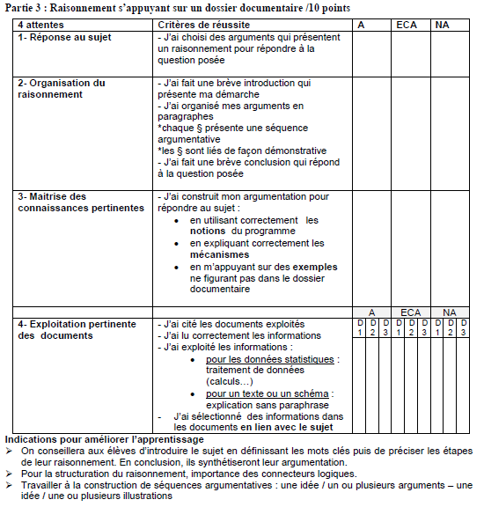

Autres documents non retenus :

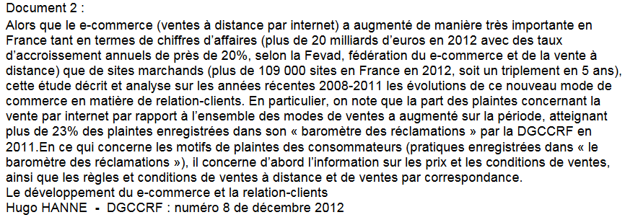
https://www.ac-strasbourg.fr/fileadmin/pedagogie/ses/Ressources_pedagogiques/Premiere/EC_comple__te_evaluation_formative_et_corrige__e_marche__s.pdf

Document 3.
Lorsque les parents ne peuvent pas financer les études de leurs enfants, il est rentable que l'individu emprunte pendant ses études et rembourse la dette avec le surcroît de rémunération procuré par la formation supérieure. Mais les banques commerciales sont réticentes à prêter aux étudiants sauf lorsque le risque est très faible. [...] Pour les autres, le marché du crédit fait face à un problème classique d'asymétrie d'information.
D'où l'obligation pour l'emprunteur de fournir une garantie extérieure sous la forme d'une caution, d'un gage ou d'une hypothèque. [...] Les jeunes disposant de peu de ressources ou de soutien familial sont donc fortement pénalisés par la contrainte de crédit, car ils ne peuvent effectuer l'investissement éducatif qui maximise leurs revenus futurs.
Centre d'Analyse Stratégique, La note de veille, n° 143, Juin 2009

1. Si les banques ne peuvent pas distinguer les bons emprunteurs des mauvais, c'est-à-dire ceux qui ont réellement les capacités de faire de bonnes études de ceux qui veulent simplement consommer rapidement leur crédit, alors elles vont pratiquer un taux d'intérêt reflétant le risque moyen de la population étudiante. Or, les emprunteurs les moins risqués trouveront ce taux trop élevé et préféreront ne pas emprunter. Cette situation conduirait la banque à ne prêter qu'aux plus risqués et il est ainsi rationnel pour la banque de ne prêter à personne et donc de rationner le crédit.

Document 4.
L'assurance ne connaît pas le risque réel des assurés. En sens inverse, l'assuré peut ne pas avoir toute la visibilité souhaitable sur l'assurance. Les assurés sont donc intéressés par des informations sur les caractéristiques et la qualité des assurances (par exemple, un assuré américain se demande si telle assurance a contracté avec tel spécialiste réputé qui prend en charge la maladie dont il est atteint), ainsi que sur l'action des assurances (il se demande si l'assurance lui laissera facilement consulter ce spécialiste).
Dans le contexte assurantiel américain, les payeurs incitent parfois les médecins à restreindre les soins, par exemple en les intéressant aux bénéfices de l'entreprise.
Aux États-Unis, les assurances en concurrence ne cherchent pas à évaluer finement le risque de chaque groupe et à élaborer des tarifications complexes adaptées aux risques. Ce serait trop coûteux. À la tarification différentielle des risques, elles préfèrent la sélection différentielle des risques (sélection adverse) : elles refusent de couvrir ou dissuadent des personnes ou des groupes soupçonnés de présenter un risque élevé.
Hervé Nabaiette, « Nobel d'économie et asymétries d'information en santé », dossiers Économie de la santé, Medcost.fr, 19 nov. 2001.

Document 5 .
Dès les années 1960, la littérature économique mettait en avant le fait que l'imperfection de l'information pouvait altérer la bonne marche de l'économie concurrentielle. Ce type d'imperfection fait partie de ce que les économistes appellent les échecs de marché (…) Parmi ces hypothèses, celle d'imperfection de l'information stipule que tous les agents économiques n'ont pas accès à toute l'information disponible ou nécessaire lors du déroulement d'une transaction. Certains agents économiques peuvent être mieux informés que d’autres, ce qui peut déboucher sur des contrats incomplets.
Deux types d'asymétrie d'information caractérisent généralement ce que l'on entend par imperfection de marché : l'antisélection (ou sélection adverse) et l'aléa moral (ou risque moral). Dans le premier cas, certains agents sont dotés de caractéristiques que d'autres ne connaissent pas, situation couramment illustrée par le cas de l'employeur qui ignore les compétences intrinsèques de son salarié. Dans le second cas, certains agents économiques font des choix ou mènent des actions inobservables par d'autres agents, ce qu'illustre aussi la relation entre employeur et employé lorsque le premier ne peut contrôler parfaitement le niveau de soin ou d'effort apporté aux tâches accomplies par le second.
François PANNEQUIN, Les imperfections de l’information et la théorie des contrats, cahiers français, n° 636, juillet-Août 2001

